SERVICIO NACIONAL DE ADIESTRAMIENTO EN TRABAJO INDUSTRIAL

FORMACIÓN PROFESIONAL DUAL

INFORME MENSUAL

DE FORMACIÓN PRÁCTICA EN EMPRESA

CÓDIGO N°

DIRECCIÓN ZONAL

___________Tacna______________

FORMACIÓN PROFESIONAL DUAL

CFP/UCP/ESCUELA: _______TACNA

ESTUDIANTE: _____________Duilio Omar Flores Quispe

ID: _____1427705 ________ BLOQUE: ____202520-PIAD-629-TAL-NRC_41509___

CARRERA: __________Ing. De Software Con Inteligencia Artificial

INSTRUCTOR: _____________Cesar Ivan Flores Mamani

SEMESTRE: __________VI DEL: ___16/08/25 AL: __07/09/25

INSTRUCCIONES PARA EL USO DEL
INFORME MENSUAL DE FORMACIÓN PRÁCTICA EN EMPRESA

            - PRESENTACIÓN.

El Informe mensual de Formación Práctica en Empresa es un documento de control, en el cual el estudiante, registra diariamente, durante el mes, las tareas y operaciones que ejecuta en su formación práctica Empresa.

            - INSTRUCCIONES PARA EL USO DEL INFORME MENSUAL DE FORMACIÓN PRÁCTICA.

  - En el cuadro de rotaciones, el estudiante, registrará el nombre de las áreas o secciones por las cuales rota durante su formación práctica en la Empresa, precisando la fecha de inicio y término.
  - Con base al PEA publicado en SINFO, el estudiante selecciona el PEA del semestre que está cursando y transcribe el PEA en el informe de práctica.
El estudiante registrará y controlará su avance, marcando en la columna que corresponda.
  - Si el PEA tiene menos operaciones (151) de las indicadas en el presente formato, puede eliminar alguna página.
  - En el REGISTRO SEMANAL DE TRABAJOS REALIZADOS, el estudiante anotará diariamente los trabajos que ejecuta en la empresa, indicando el tiempo correspondiente. El día de asistencia a SENATI para las sesiones de tecnología, registrará los contenidos que desarrolla en clase. Al término de cada semana totalizará las horas.
De las tareas realizadas durante el mes, el estudiante seleccionará la tarea más significativa y realizará una descripción del proceso de ejecución con esquemas y dibujos correspondientes que aclaren dicho proceso.
Una de las características de la comunicación técnica es que debe contener información relevante y fácil de entender.
  - Mensualmente, el estudiante presentará en físico el informe de la tarea más significativa al Monitor, quien revisará, anotará las observaciones, las recomendaciones que considere y validará con su firma el respectivo informe.
Se recomienda que el monitor solicite al estudiante que explique o fundamente el informe que ha elaborado.
  - El informe validado por el monitor será presentado al instructor correspondiente (mediante carga en el LMS Blackboard), quien revisará y calificará el Informe mensual de Formación Práctica en Empresa haciendo las observaciones y recomendaciones que considere convenientes, en los aspectos relacionados a la elaboración de un Informe Técnico.

CUADRO DE ROTACIONES

ÁREA / SECCIÓN / EMPRESA | PERÍODO |  | SEMANAS
 | DESDE | HASTA
SENATI | 16/08/2025 | 17/08/2025 | Semana 01
SENATI | 23/08/2025 | 24/08/2025 | Semana 02
SENATI | 30/08/2025 | 31/08/2025 | Semana 03
SENATI | 06/09/2025 | 07/09/2025 | Semana 04
PLAN ESPECÍFICO DE APRENDIZAJE (PEA)
CONTROL DE AVANCE
Llenar según avance
Nº | OPERACIONES/TAREAS | OPERACIONES EJECUTADAS* |  |  |  | OPERACIONES POR EJECUTAR | OPERACIONES PARA SEMINARIO
 |  | 1 | 2 | 3 | 4
01 | Define principales conceptos de Big Data. | X | X | X |  | 1 | X
02 | Define las fuentes de generación de datos masivos. | X | X |  |  | 2 | X
03 | Investiga el impacto del Big Data en la toma de decisiones empresariales | X | X | X |  | 1 | X
04 | Describe la arquitectura Big Data. | X | X |  |  | 2 | X
05 | Define y estudia los sistemas de archivos distribuidos GFS y HDFS | X | X | X |  | 1 | X
06 | Crea bases de datos NoSQL (MongoDB, Apache Cassandra, etc.) | X | X |  |  | 2 | X
07 | Investiga los tipos de almacenamiento en la nube. | X | X |  |  | 2 | X
08 | Estudia los Frameworks de procesamiento de datos Hadoop Spark y Flink. | X |  |  |  | 3 | X
09 | Describe los conceptos y principios de MapReduce. | X | X |  |  | 2 | X
10 | Investiga y describe las tendencias emergentes en Big Data. | X | X | X |  | 1 | X
11 | Conoce las consideraciones éticas y legales en el manejo de datos masivos. | X | X | X |  | 1 | X
12
13
14
15
16
17
18
19
20
21
22
23
24
25
26
27
28
29
Nº | OPERACIONES/TAREAS | OPERACIONES EJECUTADAS* |  |  |  | OPERACIONES POR EJECUTAR | OPERACIONES PARA  SEMINARIO
 |  | 1 | 2 | 3 | 4
30
31
32
33
34
35
36
37
38
39
40
41
42
43
44
45
46
47
48
49
50
51
52
53
54
55
56
57
58
59
60
61
62
63
64
65
66
67
68
*Número de repeticiones realizadas.

REGISTRO SEMANAL DE TRABAJOS EFECTUADOS

DÍA | TRABAJOS EFECTUADOS | HORAS
LUNES 11/08/25
MARTES 12/08/25
MIÉRCOLES 13/08/25
JUEVES 14/08/25
SÁBADO 16/08/25 | Define principales conceptos de Big Data. | 6.5
DOMINGO 17/08/25 | Define los fundamentos e importancia del Big Data. | 4.5
 | TOTAL | 11

DÍA | TRABAJOS EFECTUADOS | HORAS
LUNES 18/08/25
MARTES 19/08/25
MIÉRCOLES 20/08/25
JUEVES 21/08/25
SÁBADO 23/08/25 | Aplicación del BIG DATA en la implementación de un supermercado | 6.5
DOMINGO 24/08/25 | Define los fundamentos e importancia del Big Data en la vida real. | 4.5
 | TOTAL | 11

DÍA | TRABAJOS EFECTUADOS | HORAS
LUNES 25/08/25
MARTES 26/08/25
MIÉRCOLES 27/08/25
JUEVES 28/08/25
SÁBADO 30/08/25 | Define y estudia los sistemas de archivos distribuidos GFS y HDFS | 6.5
DOMINGO 31/08/25 | Análisis de Aplicación del BIG DATA en la implementación de un supermercado | 4.5
 | TOTAL | 11

DÍA | TRABAJOS EFECTUADOS | HORAS
LUNES 01/09/25
MARTES 02/09/25
MIÉRCOLES 03/09/25
JUEVES 04/09/25
SÁBADO 06/09/25 | Introducción en plataforma unificada de análisis y ciencia de datos en la nube como Databricks | 6.5
DOMINGO 07/09/25 | Practica de Databricks acerca del caso de Big Data (Supermercado) acerca de creacion de tablas, volumen, etc | 4.5
 | TOTAL | 11
INFORME MENSUAL

Tarea más significativa del mes: ¿Porqué eligió esta tarea y qué operaciones del PEA cumplió con su ejecución?

Escogí esta tarea porque fue de mi agrado y no se me hizo muy complicada de realizar, ya que los conceptos principales de Big Data resultan claros y fáciles de entender. Además, me permitió comprender de forma práctica cómo se aplican las dimensiones clave de este campo (como el volumen, la variedad, la velocidad, la veracidad y el valor), lo que me pareció interesante y útil para relacionarlo con proyectos futuros.

Descripción del proceso:(Secuencia lógica de la ejecución de la tarea: operaciones, pasos, sub pasos)

Para desarrollar la tarea de “Definir los principales conceptos de Big Data”, comencé investigando en diversas fuentes académicas y confiables de internet, con el fin de obtener una base clara y precisa sobre el tema. El primer paso fue recopilar información general acerca de qué es Big Data y por qué resulta tan relevante en la actualidad.

Posteriormente, organicé los conceptos clave en torno a las conocidas “5 V’s” de Big Data: Volumen, Velocidad, Variedad, Veracidad y Valor. Para cada uno, redacté una definición sencilla pero completa, que me permitiera comprender no solo el término, sino también su aplicación práctica en distintos contextos.

Como sub-paso, realicé comparaciones entre ejemplos reales (como el manejo de datos en redes sociales, transacciones bancarias o registros de sensores) y cada una de las V’s, lo que me facilitó aterrizar los conceptos en situaciones cotidianas y entender mejor su alcance.

Después, estructuré el contenido en un orden lógico: primero la definición general de Big Data, luego la explicación de las dimensiones y finalmente una conclusión donde rescaté la importancia de este campo en la toma de decisiones dentro de empresas y organizaciones.

Finalmente, revisé mi ortografía para asegurarme de que el texto fuera claro, coherente y sin repeticiones innecesarias. Este proceso me permitió afianzar los conceptos y, al mismo tiempo, mejorar mi capacidad de análisis y síntesis de información técnica.

Máquinas, equipos, herramientas y materiales (Listar lo utilizado especificando características, medidas, etc)
- 1 Computadora personal (PC):
Usada para el desarrollo del proyecto en Android Studio. Contaba con procesador Intel Core i5, 8 GB de RAM y sistema operativo Windows 10.
- 1 Monitor de 24 pulgadas:
Utilizado como pantalla principal para visualizar el entorno de desarrollo y la interfaz de la aplicación.
- 1 Teclado externo (USB):
Empleado para la escritura de código y documentación técnica.
- 1 Mouse óptico (USB):
Herramienta esencial para la navegación en el entorno de Android Studio.
- 1 Mousepad de tela:
Superficie de apoyo para mejorar el desplazamiento del mouse y la comodidad durante las sesiones de trabajo.
- Audífonos con micrófono integrado:
Usados para concentrarse en ambientes ruidosos y, en caso necesario, para reuniones virtuales.
- 1 Memoria USB de 32 GB:
Para respaldo y transporte de archivos del proyecto.
- Lentes con filtro de luz azul:
Utilizados para protección visual durante largas horas frente a la pantalla.
- 7 botellas de agua (500 ml cada una):
Hidratación constante para mantener la concentración y el bienestar físico durante las jornadas de trabajo.

Seguridad e higiene industrial/ambiental (ATS, Charla de cinco minutos: SST/SGA)

Durante la jornada se aplicaron medidas de seguridad e higiene orientadas a la prevención de riesgos laborales y ambientales. Se realizó una charla breve donde se recordó la importancia de identificar peligros antes de iniciar actividades (ATS) y se reforzó el uso correcto de equipos de protección personal.

Asimismo, se promovió la limpieza y el orden en el área de trabajo para reducir riesgos de accidentes, junto con la adecuada disposición de residuos según el Sistema de Gestión Ambiental (SGA). Se mantuvo la zona con buena ventilación y se recomendó el uso de posturas ergonómicas durante las labores.

Finalmente, se resaltó la importancia de la cultura preventiva, fomentando pausas activas, hidratación constante y comunicación efectiva entre los miembros del equipo para garantizar un ambiente laboral seguro y saludable.

Resultados de la ejecución de la tarea/Recomendaciones (¿Se logró el objetivo que motivó la ejecución de la tarea? Qué recomendaciones sugiere para garantizar la operatividad del bien o servicio realizado

Sí, logré cumplir con el objetivo de la tarea, ya que pude elaborar de manera correcta el mapa conceptual sobre los principales conceptos de Big Data, organizando la información de forma clara y visual. Me sentí satisfecho con el resultado porque logré representar no solo la definición general, sino también las 5 V’s (Volumen, Velocidad, Variedad, Veracidad y Valor) y sus aplicaciones prácticas. Esto me permitió comprender mejor las relaciones entre los conceptos y reforzar mi aprendizaje.

Otras recomendaciones:
- Mantener siempre una estructura organizada y jerárquica en los mapas conceptuales para facilitar su lectura.
- Usar un diseño claro y visualmente atractivo, evitando sobrecargar de texto los nodos.
- Relacionar los conceptos con ejemplos prácticos, ya que esto ayuda a comprender mejor su aplicación.
- Guardar una copia digital y una versión de respaldo del mapa conceptual, para no perder el trabajo en caso de errores técnicos.
- Revisar constantemente la coherencia y la ortografía, garantizando que el esquema cumpla su función como herramienta de estudio.

HACER ESQUEMA, DIBUJO O DIAGRAMA
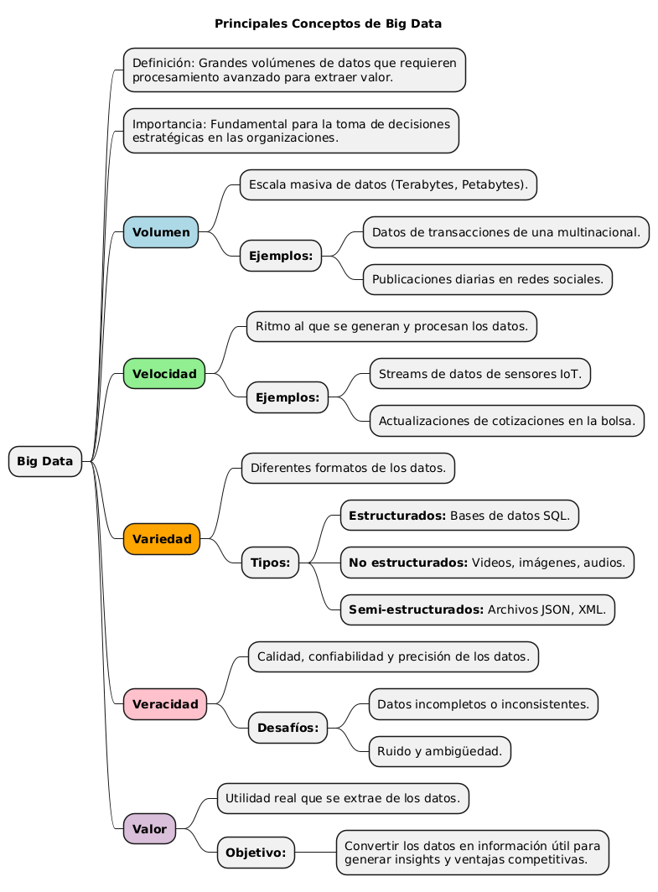

EVALUACIÓN DEL INFORME DE TRABAJO MENSUAL
NOTA

OBSERVACIONES Y RECOMENDACIONES DEL MONITOR DE EMPRESA:

------------------------------------------------------------------------------------------------------------------------------------------------------------------------------------------------------------------------------------------------------------------------------------------------------------------------------------------------------------------------------------------------------------------------------------------------------------------------------------------------------------------------------------------------------------------------------------------------------------------------
FIRMA DEL ESTUDIANTE | FIRMA DEL MONITOR DE EMPRESA




PROPIEDAD INTELECTUAL DE SENATI. PROHIBIDA SU
REPRODUCCIÓN Y VENTA SIN LA AUTORIZACIÓN
CORRESPONDIENTE

